研学总结报告格式模板
特请注意：请严格按照本模板格式化后上传乐学。
- 页面设置：上边距、下边距为：2.54cm，左边距、右边距为：3.18cm；页眉为：1.50cm，页角：1.75cm
- 字体：中文字体为宋体，英文字体为Times New Roman
- 行距：段前、断后：0行；1.5倍行距

此处输入中文题名
作者¹
（1.北京理工大学**学院，**专业，班级号，学号）

摘要 在此处输入中文报告摘要，字数一般不超过300字。摘要必须反应全文中心内容，内容应包括写作背景及意义、主要内容、结论等。要求论述简明、逻辑性强、尽量用短句。采用第三人称写法，并请于过去时态叙述作者工作，用现在时态叙述作者结论。

关键词 关键词1；关键词2；关键词3

开头段为引言部分，主要回答“为什么研究”这个问题。需要简明介绍论文的背景、相关领域的前人研究历史与现状，以及著者的意图与分析依据等等。

1 文献综述
一个企业需要运用资本、劳动、原材料等生产要素才能生产出产品，因而投入产出视角下的效率可以从生产率和技术效率两个层面来理解。…….在方法论层面，Debreu等^{[1]}首先提出了测度效率的标准方法，效率被定义为最优投入与实际投入的比值或实际产出与最优产出的比值。在此基础上，Farrel^{[2]}定义了企业多投入条件下的效率方法。……
……

2煤炭产业效率评价
2.1方法与模型
在本研究中，我们基于Malmquist指数法，采用中国煤炭企业100强2007—2012年的数据，实证测算我国煤炭产业的全要素生产率和技术效率。为此，我们构造一个以企业主营业务收入为产出（），以企业存量资产（）和就业人数（）为投入的Malmquist指数。假设有关于个煤炭企业100强的面板数据，其中第个企业期的投入为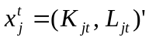，第期的产出为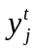。根据Shephard距离函数，可以将基于产出的第个企业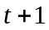期全要素生产率增长的Malmquist指数定义为：
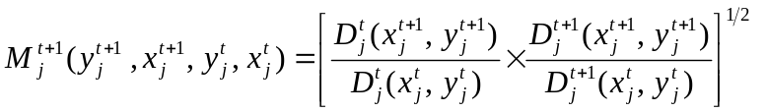 （1）
其中…
……
2.2样本与数据
本文所选取的样本为中国煤炭企业100强2007—2012年的数据。以2012年为例，中国煤炭企业100强所完成的煤炭产量占全国煤炭产量的78%，实现营业收入总额37 778亿元、净利润1 507.62亿元，共投入研发资金523亿元。而且，集中化生产优势凸显，前4家和前10家企业产量分别占全国产量的24.32%和40%。
…….
从整个产业水平来看，2007—2012年，我国51家100强煤炭企业的全要素生产率有上升也有下降，上升幅度略高于下降幅度，但基本上保持较为稳定状态（见图1）。…..
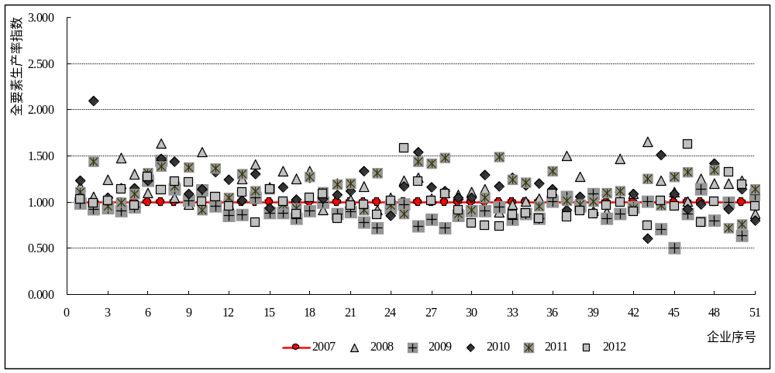
1-13：收入过1000亿的
企业
14-36：收入过100亿的企业
37-51：收入过10亿的企业
图1 2007—2012年51家中国煤炭企业100强的全要素生产率分布

…….

3 煤炭产业技术效率的规制效应
…….
……. 2010年，山西潞安矿业集团的21万t臭煤制油项目告捷，将原本弃采的劣质高硫煤再利用，凭借技术效率创造了“额外”收益。
…….
3.3实证结果
采用软件Frontier 4.1对2007—2012年我国煤炭产业随机前沿生产函数和技术效率影响因素模型进行估计，结果如表1所示。…….
…….

表1 中国煤炭产业随机生产前沿模型参数的ML结果
待估参数 | 估计值 | 标准误 | t检验值
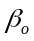 | 1.060 0 | 2.496 1 | 0.424 7
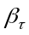 | 2.039 4*** | 0.507 6 | 4.017 7
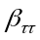 | -1.589 2*** | 0.466 9 | -3.403 6
……. | ……. | ……. | …….
 | 0.939 8*** | 0.021 2 | 44.34
最大似然估计的对数值为-163.40；单边误差似然比统计量LR为37.61
注：#、*、**、***分别表示20%、10%、5%、1%的水平上显著。
…….

4.结 论
对于肩负国家能源安全的煤炭产业，通过合理的政策规制以提升其效率水平应该是煤炭产业政策的主要目标。本文采用中国煤炭企业100强2007—2012年的面板数据，通过构建Malmquist指数测算我国煤炭产业的全要素生产率和技术效率，并基于SFA方法重点评估技术水平、安全生产和清洁生产规制对煤炭产业技术效率产生的冲击效应。主要结论如下：
（1）样本期内，我国煤炭产业平均全要素生产率相对稳定，但技术效率却出现了恶化趋势。…….
（2）规模较大企业的全要素生产率和技术效率都高于规模较小企业。…….
（3）技术水平规制对煤炭产业技术效率的正向效应明显，而安全生产和清洁生产规制的负向效应明显。…….
上述结论蕴含的政策含义包括：①考虑到煤炭产业肩负国家能源安全的重要性，煤炭产业政策应将提高煤炭产业效率水平作为主要规制目标，规制手段应以尊重市场机制和提升煤炭企业经营绩效为基本原则；②煤炭产业政策应设定短期和中长期战略目标，短期内要鼓励煤炭企业加大R&D投入以发挥技术效率的技术水平规制效应，而中长期要引导企业有计划、分阶段、循序渐进地加大安全投入以避免“暴饮暴食”和“消化不良”；③应重视………。

参考文献
[1] DEBREU G. The coefficient of resource utilization[J]. Econometrica, 1951, 19(3): 273-292.
[2] FARRELL M J. The measurement of productive efficiency[J]. Journal of the Royal Statistical Society (series a), 1957, 120(3): 253-290.
[3] Scheffe R, Hubbell B, Fox T, et al. The rationale for a multi-pollutant, multimedia air quality management framework [J]. Modern trends in obstetrics & gynecology, 2007 (5):75-79.
[4] SHAO Min, TANG Xiaoyan, ZHANG Yuanhang, et al. City cluster in China: air and surface water pollution [J]. Frontiers in ecology and the environment, 2006, 4(7):353-361.
[5] 徐盈之, 魏莎. 我国省际节能减排效率的经济增长效应——基于门槛回归模型的研究[J]. 中国地质大学学报（社会科学版）, 2014, 14(3): 60-69.
[6] 王淑兰, 张远航, 钟流, 等. 珠江三角洲城市间空气污染的相互影响[J]. 中国环境科学, 2005 (2): 133-137.

附图：公式格式
用公式编辑器输入公式时，应设置符号的格式如下。公式太长时，可以转行(特殊情况可通栏排列)，不能把公式大小进行缩放。
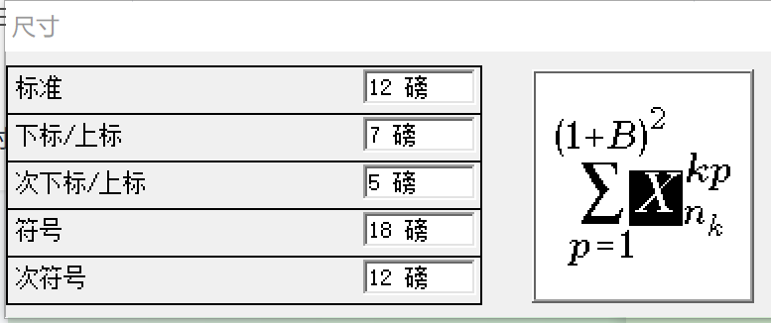

附件1：常用法定计量单位与符号
量的名称 | 中文名称 | 标准符号
长度（距离、高度、直径） | 米 | m
长度（距离、高度、直径） | 厘米 | cm
长度（距离、高度、直径） | 毫米 | mm
长度（距离、高度、直径） | 微米 | μm
长度（距离、高度、直径） | 纳（诺）米 | nm
长度（距离、高度、直径） | 千米（公里） | km
长度（距离、高度、直径） | 海里 | n mile
面积 | 公顷 | hm²
面积 | 亩 | 亩
体积、容积 | 立方米 | m³
体积、容积 | 立方厘米 | cm³
体积、容积 | 升 | L（l）
体积、容积 | 亳升 | mL(ml)
时间 | 年 | a
时间 | 天 | d
时间 | 小时 | h
时间 | 分 | min
时间 | 秒 | s
频率 | 赫兹 | Hz
频率 | 千赫兹 | kHz
频率 | 兆赫兹 | MHz
速率 | 米每秒 | m/s
速率 | 千米每分（公里每分） | km/min
速率 | 千米每小时（公里每小时） | km/h
加速度 | 米每二次方秒 | m/s²
质量（重量） | 千克（公斤） | kg
质量（重量） | 克 | g
质量（重量） | 吨 | t
质量（重量） | 原子质量单位 | u
能量、功、热 | 焦耳 | J
能量 | 千瓦特小时 | kW·h
能量 | 吨标准煤 | tce
功率 | 瓦特 | W
碳排放 | 二氧化碳当量 | CO_{2e}
摄氏温度 | 摄氏度 | ºC
压力、压强、应力 | 帕斯卡 | Pa
力、重力 | 牛顿 | N
热力温度 | 开尔文 | K
物质的量 | 摩[尔] | mol

附件2：参考文献著录规则(GB/T 7714—2015)

参考文献分类
普通图书 M, 会议录 C, 汇编 G, 报纸 N, 期刊 J, 学位论文 D, 报告R，标准 S，专利 P，数据库 DB，计算机程序 CP，电子公告 EB。
会议录包括座谈会、研讨会、学术年会等会议的文集；汇编包括多著者或个人著者的论文集，也可标注为M。
电子文献载体类型标志如下：磁带 MT,磁盘DK,光盘CD, 联机网络OL。
英文大小写格式
姓氏要全拼大写在前；外籍作者名简写居后，中国作者名可全拼且首字母大写。
文献题名仅首字母首单词大写。
文献来源如果为期刊，则只需要仅首字母首单词大写；其它类型则所有实词首字母大写。

几种常用的参考文献著录格式
- 期刊
[顺序号] 著者.文献题名[J].刊名，年，卷（期）：起止页码.
[1] Zhang Z T, Zhang Q H. Chinese legislation on adaptation to climate change[J]. Global law review, 2008, 5(2):57-63.
[2] 何平五,张三,李四, 等.人口问题研究[J].厦门大学学报(自然科学版),2001(3): 12-14.

- 图书
[顺序号] 著者.书名[M].版次.出版地:出版者，出版年：起止页码.
[1] 刘国钧. 图书馆目录[M].北京：高等教育出版社，2007:15-18.
[2]山东省统计局. 山东统计年鉴（2009）[M]. 北京：中国统计出版社，2010.
[3] Peebles P Z. Probability, random variable, and random signal principles[M]. 4th ed. New York: McGraw Hill, 2001:100-110.

- 学位论文
[顺序号] 作者.题名[D].学位授予单位地点：学位授予单位，年份：起止页码.
[1] 薛冰．区域循环经济发展机制研究[D]．兰州：兰州大学，2009：50，56．

- 标准
[顺序号] 标准制定者.标准号：标准名称[S].出版地:出版者，出版年：起止页码.
[1] 中华人民共和国建设部. GB50189-2005：公共建筑节能设计标准[S]. 北京: 中国建筑工业出版社， 2005.

- 报告
[顺序号] 作者.题名[R].保存地点：保存单位，年份：起止页码.
[1] 联合国开发计划署. 2005年人类发展报告[R]. 2005.
[2] World Health Organization. Factors regulating the immune response: report of WHO scientific group[R]. Geneva: WHO,1970.
[3] 天津市人民政府. 天津市国民经济和社会发展第十二个五年规划纲要[R].天津：天津日报，2011-12-25.

- 译著
[顺序号] 作者.题名[M].译者.出版地：出版社，年份：起止页码.
[1]德内拉·梅多斯，乔根·兰德斯，丹尼斯·梅多斯. 增长的极限[M].李涛,王智勇,译.北京：机械工业出版社,2006: 121-162.

- 报纸
[序号] 主要责任者.文献题名[N].报纸名:其他题名信息,年-月-日(版次)[引用日期].获取和访问路径.
[1] 谢希德.创造学习的新思路［N］.人民日报，2008-12-25（10）.
[2] 傅刚, 赵承, 李佳路. 从对价的水平看对价的市场化问题[N]. 北京日报, 2000-04-12(14) [2002-03-06].

● 网络电子文献
[序号] 主要责任者.题名:其他题名信息[文献类型标志/文献载体标志].出版地:出版者,出版年(更新或修改日期)[引用日期].获取和访问路径.
[1] 席来旺,吴云.联合国启动防治荒漠化10年计划[N/OL].北京：人民日报，2010-08-17[2011-12-06] .http://world.people.com.cn/GB/12456467.html.

●专著中的析出文献
这里的专著包括多著者或个人著者的论文汇编、会议文集等。
[序号] 析出文献主要责任者.析出文献题名[文献类型标志]//析出其他责任者专著主要责任者.专著题名.出版地:出版者,出版年:析出文献的页码.[引用日期].获取和访问路径.
[1] 白书农. 植物开花研究[M]//李承森. 植物科学进展. 北京: 高等教育出版社, 1998: 146-163.
[2] 韩吉人. 论职工教育的特点[G]//中国职工教育研究会. 职工教育研究论文集. 北京: 人民教育出版社，1985: 90-99.
[3] 赵颖力, 曹敏, 王琳, 等.《化工学报》编辑部的人才建设[C]//第 3 屆中国科技期刊青年编辑学术研讨会论文集. 北京: 中国科学技术期刊编辑学会青年工作委员会, 2003: 86-88.

●专利文献
[序号] 专利申请者或所有者.专利题名:专利国别,专利号[文献类型标志].公告日期或公开日期[引用日期].获取和访问路径.
[1] 刘加林. 多功能一次性压舌板: 中国, 92214985.2[P]. 1993-04-14.
[2] 西安电子科技大学. 光折变自适应光外差探测方法: 中国, 01128777. 2 [P/OL]. 2002-03-06[2002-05-28]. http://211.152.9.47/sipoasp/zljs/hyjs-yx-new.asp?recid= 01128777.2&leixin=0.

